Equipo 1

Comunicación con wifi y arduino

Sistemas Programables

Integrantes:

Badillo Martínez Rubicela

Callejas Pérez Alma Brenda

Hernández Martínez Carolina

Quintanar Martínez Elizabeth

Zenil García Misael

**Comunicación de modulo Wifi con arduino.**

# Descripción de la práctica:

Lo primero es decir que este es modulo muy sencillo y diseñado desde el principio con la Internet of Things( IOT), y por eso incluye todo lo necesario para conectarse a un punto de acceso WIFI mediante comandos de texto AT, vía una puerta serie, que puede ser configurada a diferentes velocidades.

Una vez que le instruimos para que se conecte a nuestra WIFI, el modulo es capaz de enviar información que le remitimos vía la puerta serie a una dirección IP y puerto que deseemos.

Cuando se trata de recibir, limpia todo el empaquetado TCPIP y nos reenvía por la puerta serie la información de datos limpia de polvo y paja, con lo que tiene la enorme virtud de permitirnos olvidarnos de la gestión del TCPIP y de las demandas de procesador y memoria que suponen.

# Objetivo:

Hacer la conexión de un módulo Wifi con arduino y conocer las funciones principales y el manejo del módulo.

# Materiales:

* Arduino.
* Cable para conexión.
* Computadora con el software de arduino
* Modulo Wifi
* Cable USB de impresora.
* Navegador

# Procedimiento:

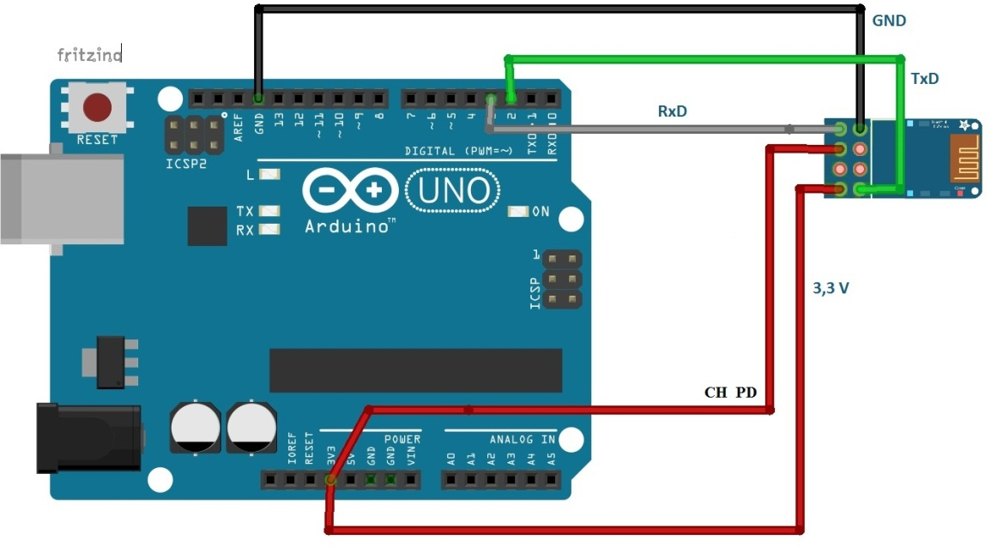

* Conectamos el módulo Wifi Con el arduino.
* Conectar el modulo wifi con el arduino en los 3.3v por que si este es conectado a los 5v deja de trabajar.
* Configurar los baudios del dispositivo en arduino a 9600.
* Por medio del comando AT, verificamos la conexión.
* Utilizamos una serie de comandos para trabajar con este módulo wifi.
* Para revisar el modo en que está trabajando este dispositivo se utiliza el comando, AT+CWMODE?
* Con este comando veremos las redes cerca disponibles AT+CWLAP
* Nos conectamos a la red por medio de este comando AT+CWJAP=”nombre de la red ”,”contraseña”
* Con este comando verificamos las IP AT+CIFSR
* Montar el servidor AT+CIPMUX=1
* Este comando le indica el puerto de conexión AT+CIPSERVER=1,80
* En el navegador colocamos la IP para conectarnos y que modulo detecte que hay un dispositivo
* En PuTTY nos comunicamos con la consola, le colocamos la dirección IP de dispositivo y el puerto, este va a abrir una ventana de comandos para comunicarse con la ventada de comandos de arduino, desde PuTTY podemos enviar mensajes que se van a recibir en la consola de arduino .
* También podemos implementarle una página Web al código de ardino pero conservado las configuraciones que ya témenos en el código, solo agregamos una página web.

**Código.**

#include <SoftwareSerial.h>

SoftwareSerial BT1(3, 2); // RX | TX

char txt;

void setup()

{ Serial.begin(9600);

BT1.begin(9600);

}

void loop()

{if (Serial.available())

{txt = Serial.read();

BT1.print(txt);

}

if (BT1.available())

{txt = BT1.read();

Serial.print(txt);

}

}